附录5
世界互联网大会乌镇峰会期间无线电发射
设备限制使用清单及参考图示

- 世界互联网大会乌镇峰会筹备和举办期间限制使用的无线电设备清单

序号 | 各类限制使用的无线电设备
1 | 无线麦克风、无线传声器
2 | 无线电干扰器或阻断器
3 | 无线电直放站、无线信号放大器
4 | 手持、车载调频对讲机、基地台设备
5 | 公众对讲机
6 | 手持、车载数字集群对讲机
7 | 无线遥控玩具、无线遥控（车、船、飞机）模型
8 | 无线遥控、遥测设备
9 | 无线摄像机
10 | 无线耳机（蓝牙耳机除外）
11 | 无线翻译设备、无线监听系统
12 | 各类固定、可搬移式、车载移动式微波传输设备
13 | 各类无线传感器
14 | 大功率无绳电话
15 | 卫星移动电话、车载卫星新闻采集设备及固定卫星链路
16 | 卫星地球站及卫星天线
17 | 无线音频/视频传输设备
18 | 非嵌入式无线网卡（公众移动通信除外）
19 | 无线网络路由器、无线网桥
20 | 无线网络结点设备
21 | 测速/测距/测风雷达
22 | 长距离非接触式读卡器
23 | 具有发射和接收功能的无人驾驶航空器
24 | 其他依法需要取得行政许可的无线电台站设备

2、世界互联网大会乌镇峰会筹备及举办期间需要粘贴“无线电设备准入”专用标签的无线电设备参考图示

（1）无线麦克风、无线传声器
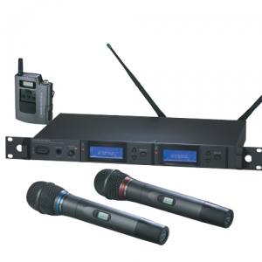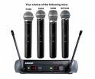

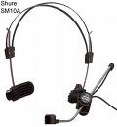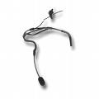

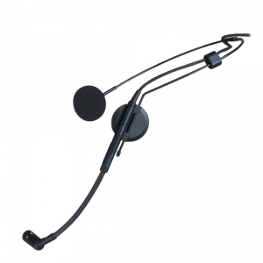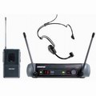
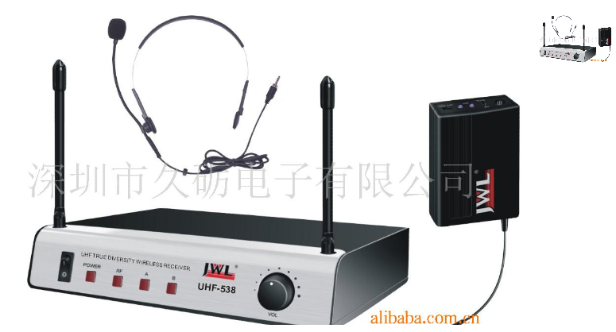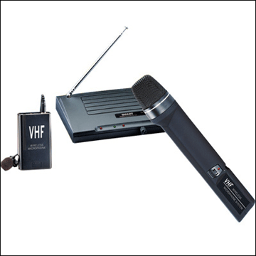

（2）无线电干扰器或者阻断器

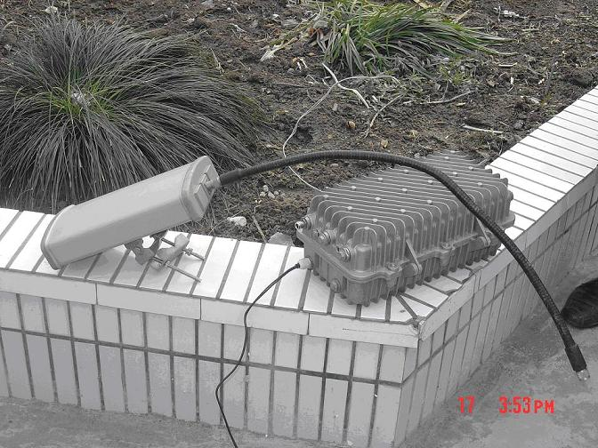

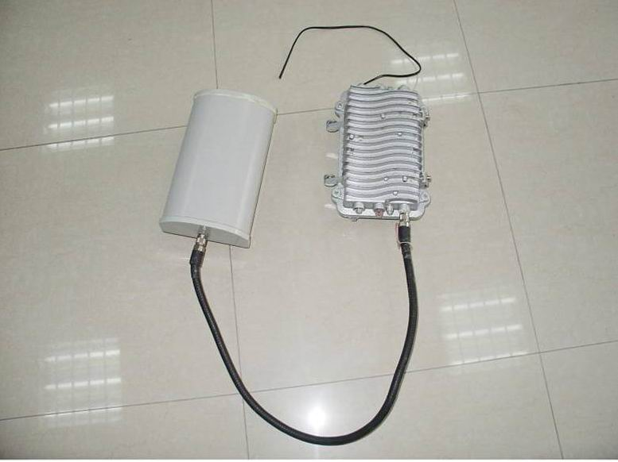

（3）无线电直放站、无线信号放大器
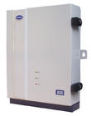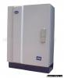

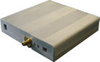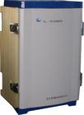

（4）手持、车载调频对讲机、基地台设备
手持无线电对讲机(handset talkback)
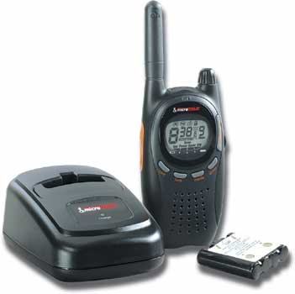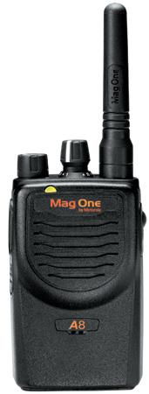

车载无线电对讲机（基地台）(Vehicular station)
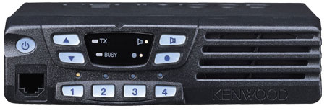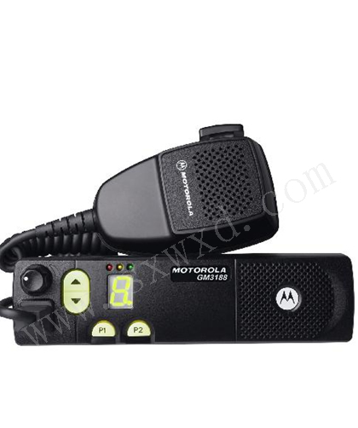

陆地移动无线电基地台(base station)
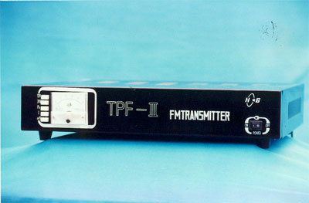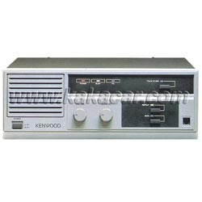

（5）公众对讲机

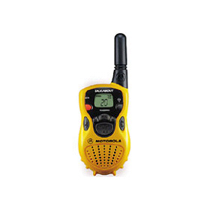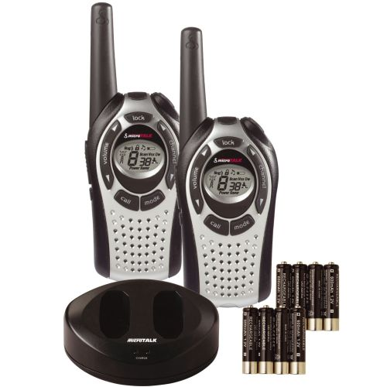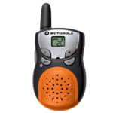

（6）手持、车载数字集群对讲机

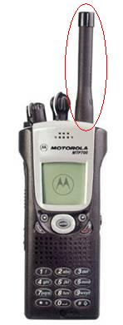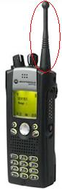

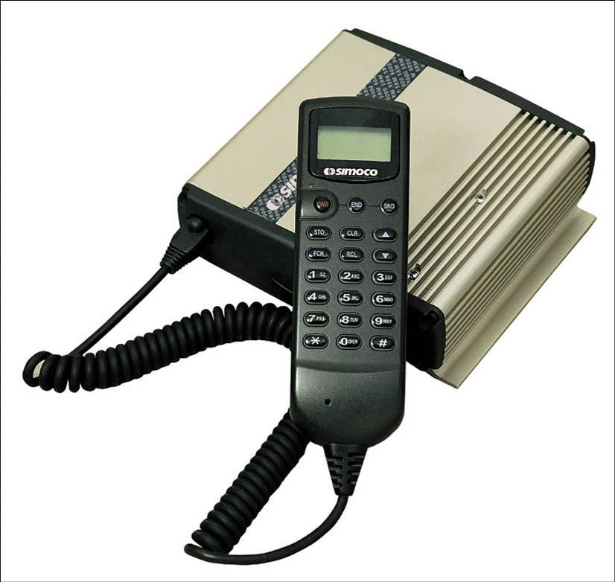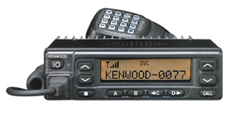

（7）无线遥控玩具、无线遥控（车、船、飞机）模型
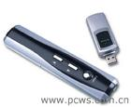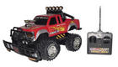

（8）无线遥控、遥测设备

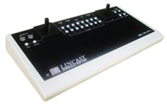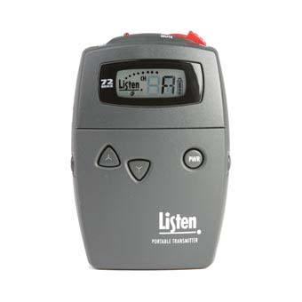

（9）无线摄像机
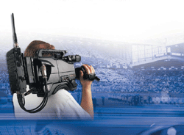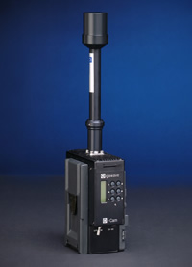

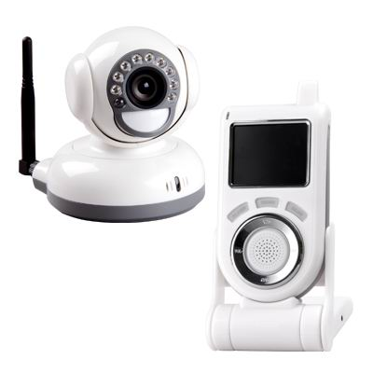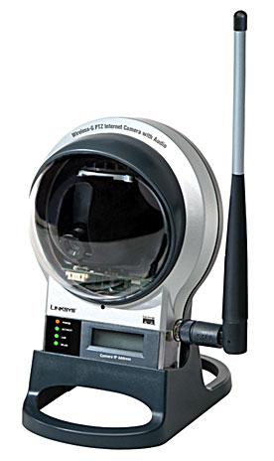

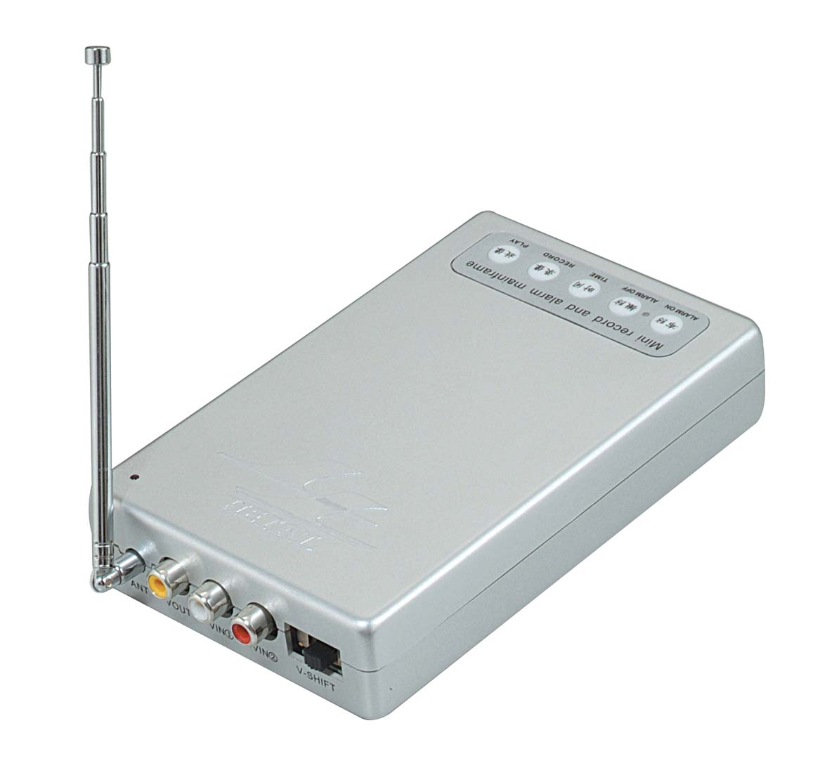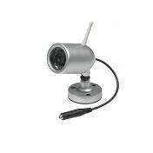

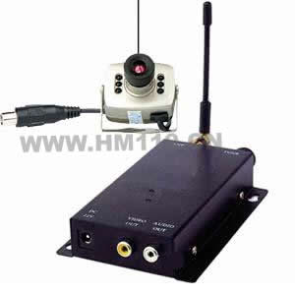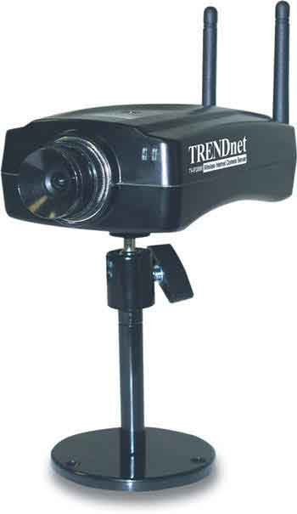

（10）无线耳机（手机耳机除外）
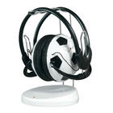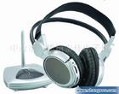

（11）无线翻译、无线监听系统
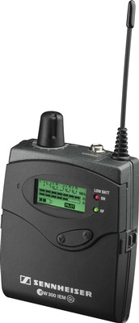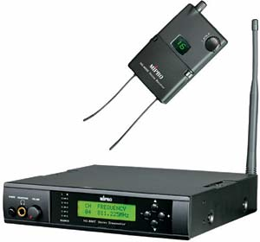

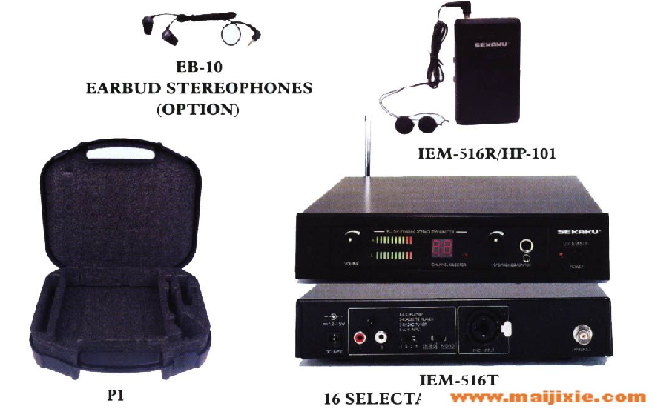
翻译系统(Interpretation system)
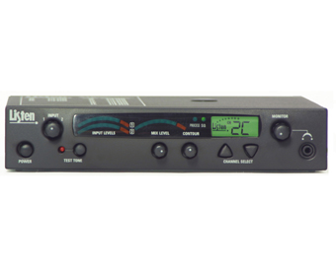

（12）各类固定、可搬移式、车载移动式微波传输设备
固定卫星链路(Fixed satellite link)
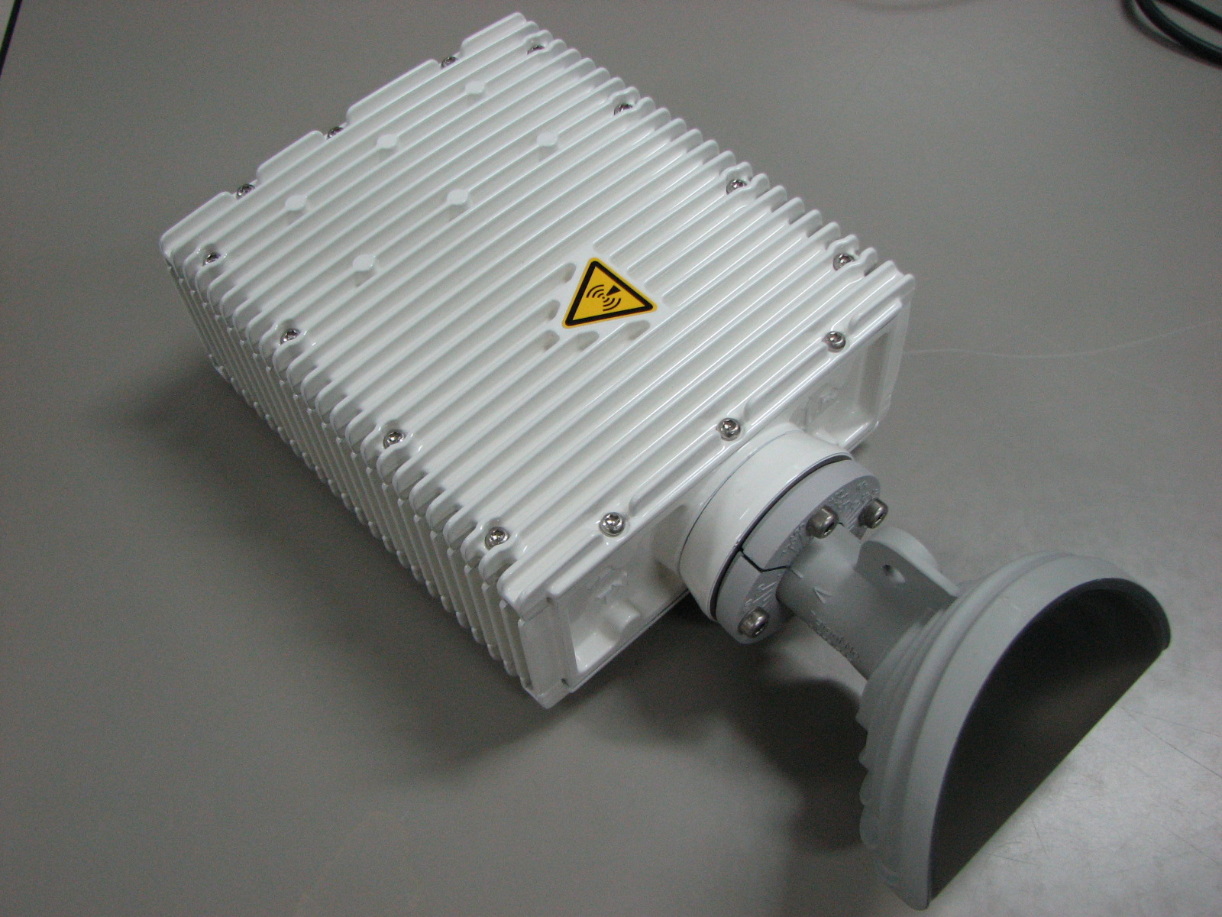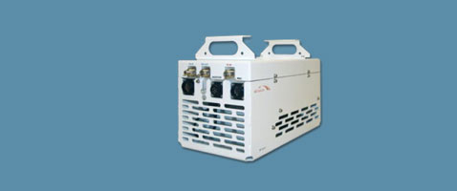

固定微波链路(Fixed microwave link)
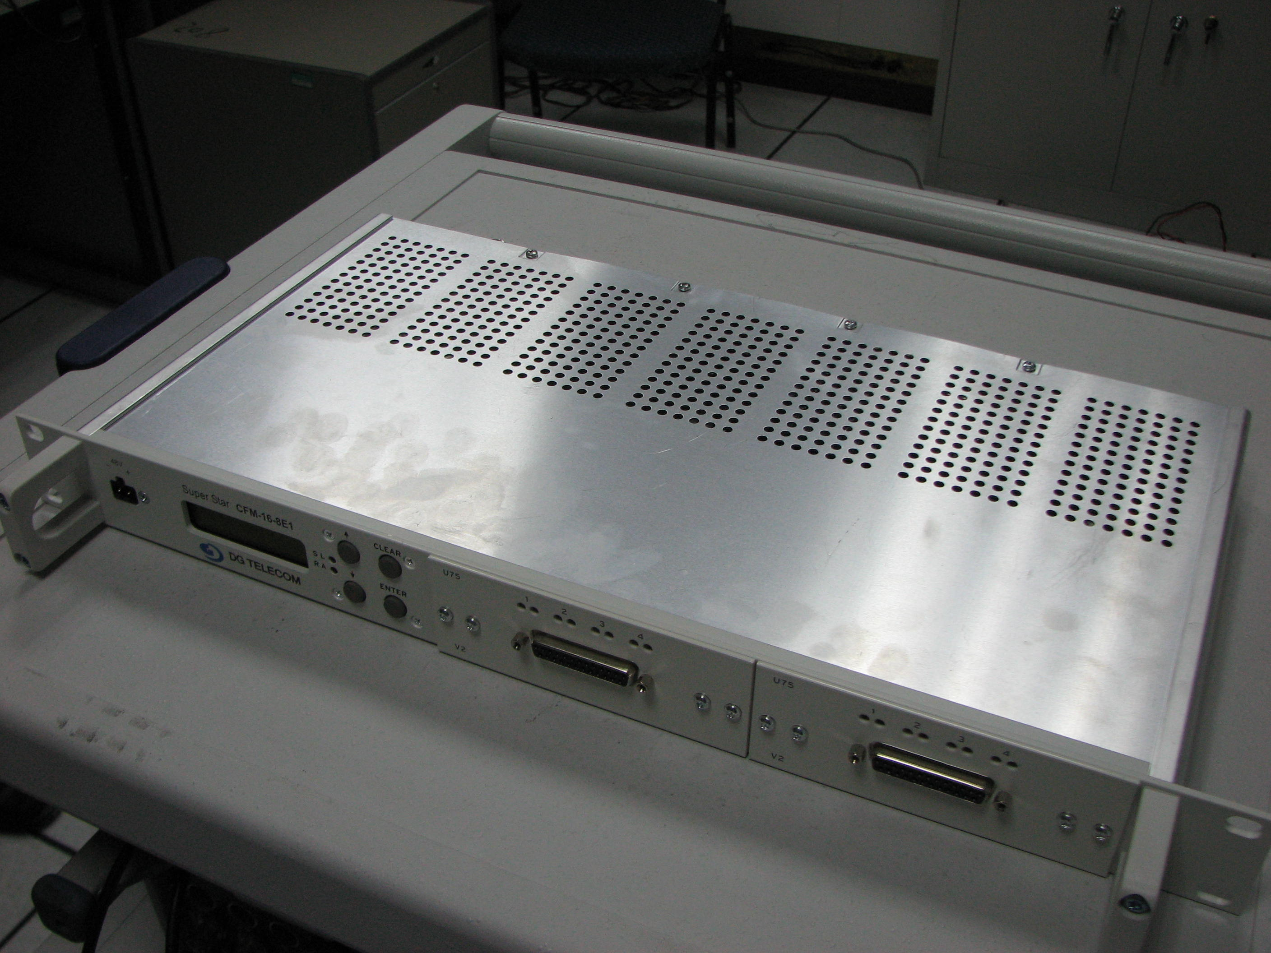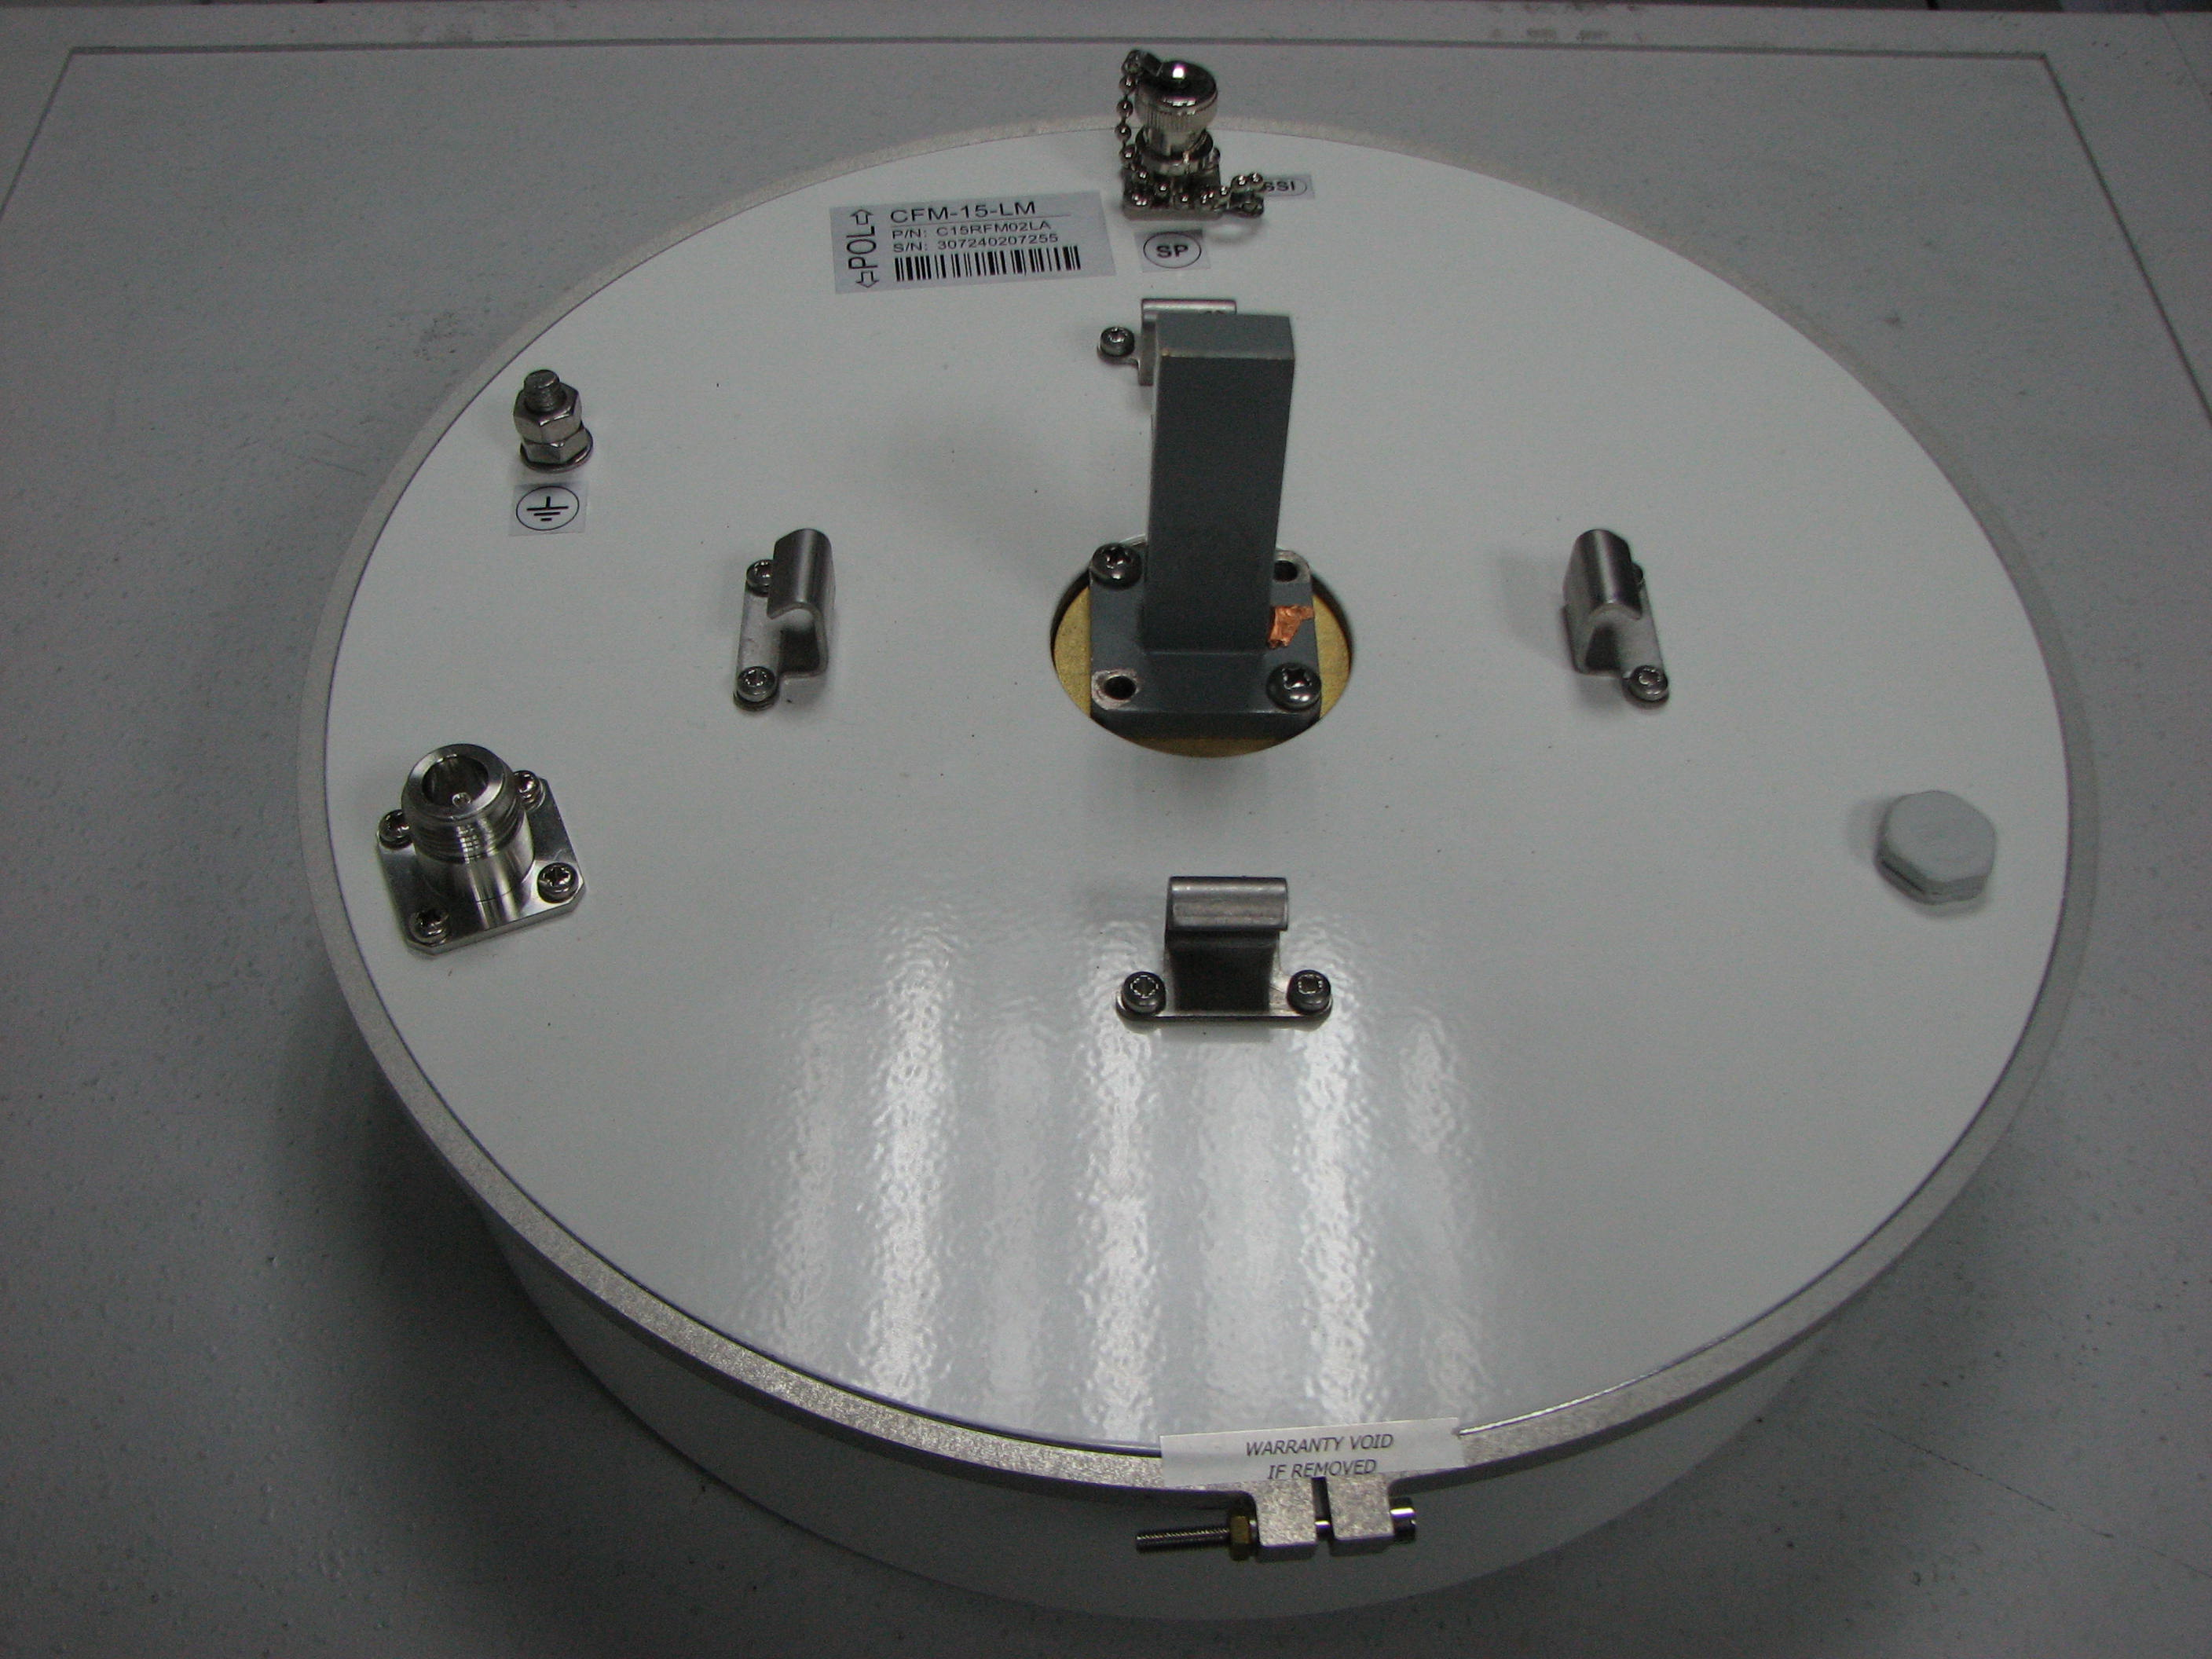
移动微波链路(Mobile microwave link)
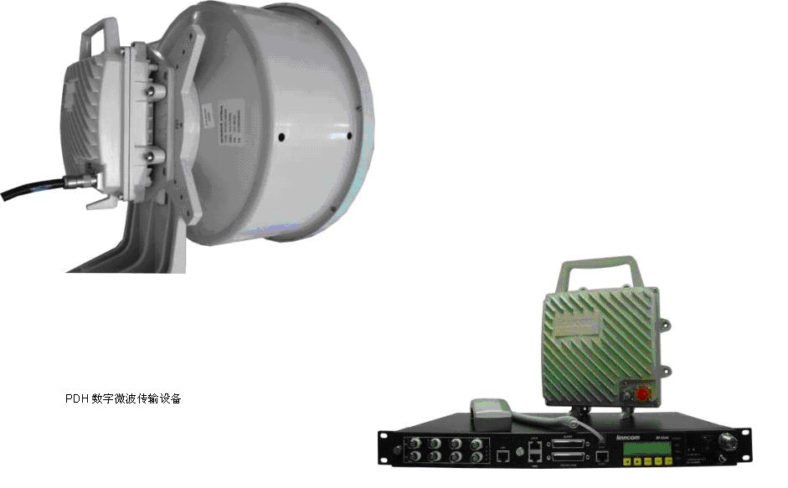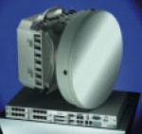

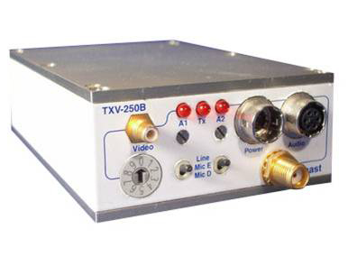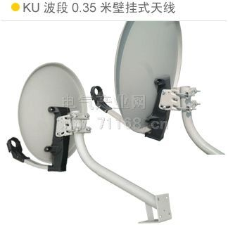

（13）各类无线传感器(Wireless sensor)
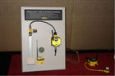

（14）大功率无绳电话
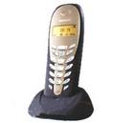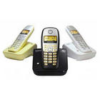
（15）卫星移动电话、车载卫星新闻采集设备及固定卫星链路
卫星移动电话（（Satellite mobile phone）
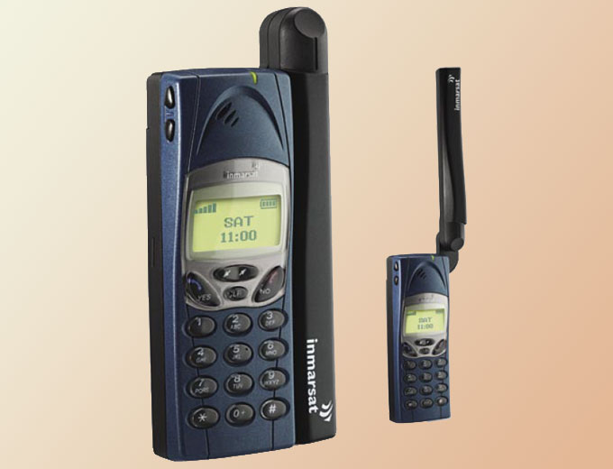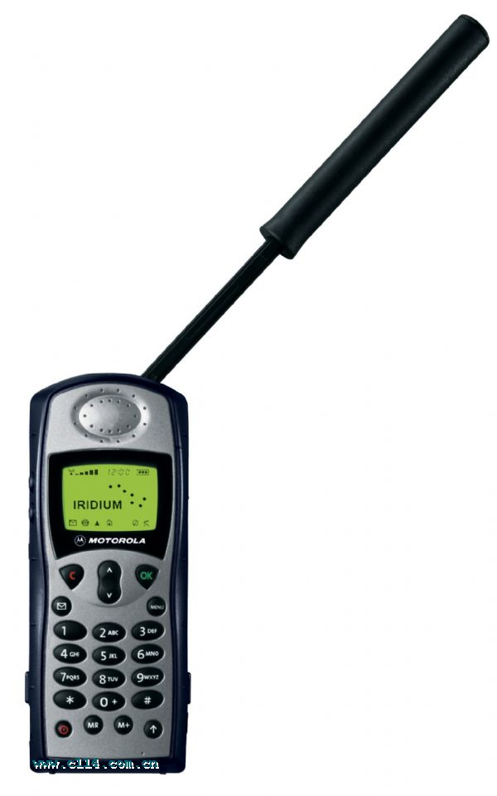
新闻采集设备(Satellite news gathering equipment)
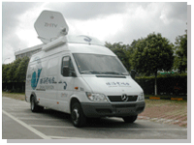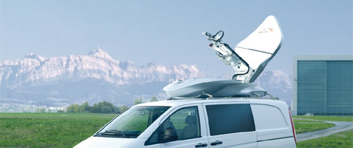

（16）卫星地球站、卫星天线
固定卫星链路及卫星天线（Fixed satellite link and satellite antenna）
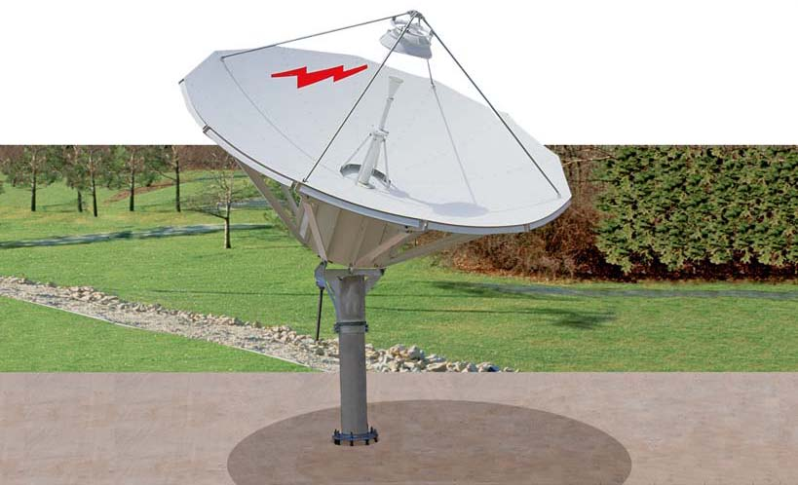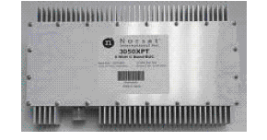

移动卫星地球站 (Mobile Satellite earth station)

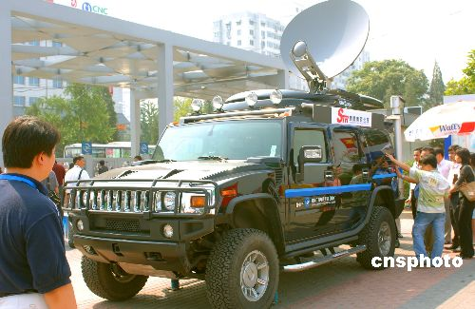

（17）无线音频/视频传输设备
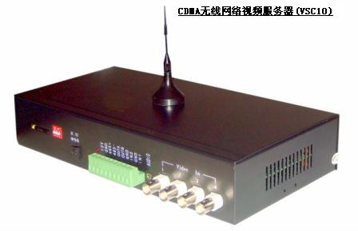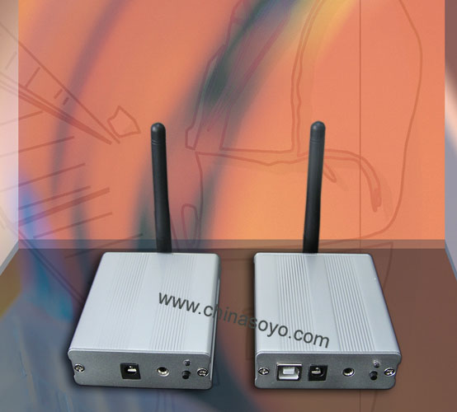

（18）非嵌入式无线网卡(公众移动通信除外)
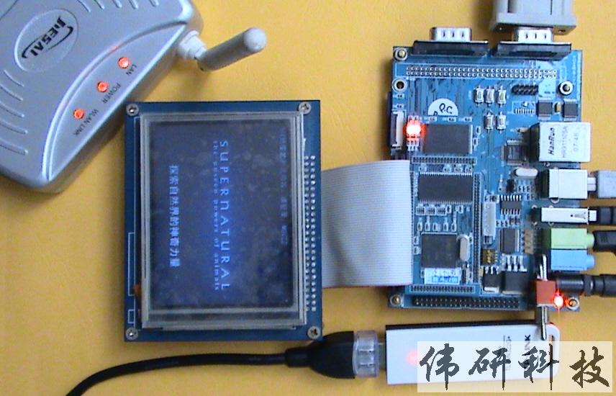

（19）无线网络路由器、无线网桥

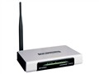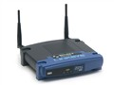

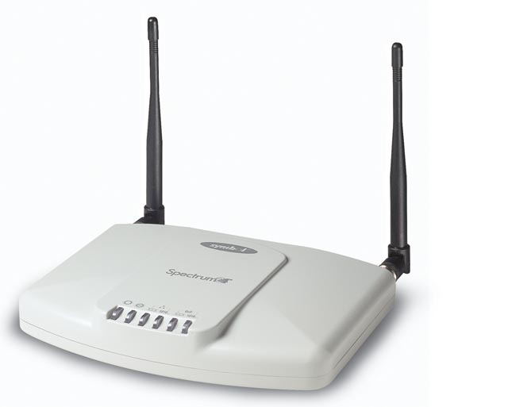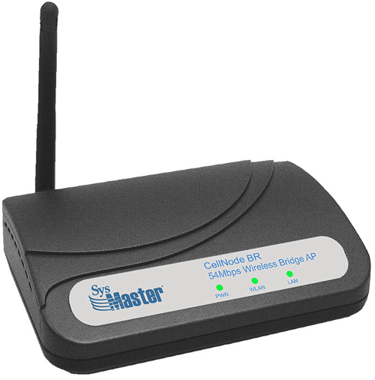

（20）无线网络结点设备
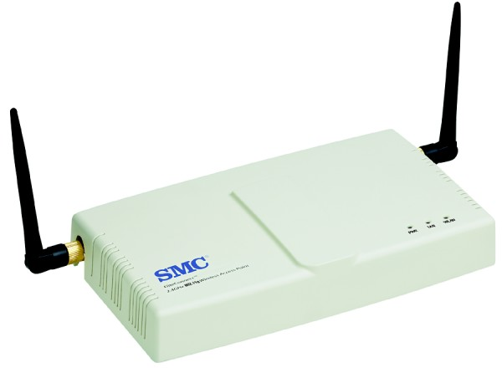

（21）测速/测距/测风雷达
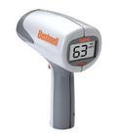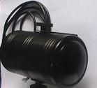

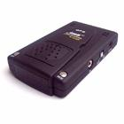

（22）长距离非接触式读卡器
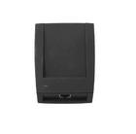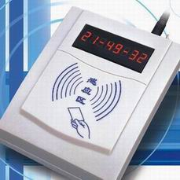
（23）具有发射和接收功能的无人驾驶航空器
